## **Задание**

Задание промежуточной аттестации. Необходимо подготовить отчет о тестировании Проекта <https://test-stand.gb.ru/seminar_stands/payform/index.html>,

Документация: <https://docs.google.com/document/d/1w_yhOU8x9miePJRXe2e-sbAFC0Vy67jsv_e49kBVoEI/edit>, где отразить в каком состоянии находится фича, можно ли ее зарелизить.

Если нельзя, то почему, если можно, то также объяснить и привести все факты, доказывающие готовность функционала к релизу. Отчет сдать в формате .pdf.

**Команда тестировщиков.**

В таблице указан список специалистов, задействованных в тестировании проекта, с указанием закрепленного за каждым участником тестируемого функционала.

|  |  |  |  |
| --- | --- | --- | --- |
| № | ФИО | Должность | Функционал |
| 1 | Саратов Егор Валерьевич | тестировщик | Выдача постов |

**Описание процесса тестирования.**

Тестирование проводилось на следующем окружении:

Операционная система: Windows 10 Pro

Браузер: Yandex Версия 24.6.2.786 (64-bit)

Документация используемая при тестировании: <https://docs.google.com/document/d/1w_yhOU8x9miePJRXe2e-sbAFC0Vy67jsv_e49kBVoEI/edit>

Чек-листы составлялись в системе онлайн-сервиса Sitechko.

Баг-репорты составлялись в сервисе Yandex Tracker.

**Статистика по дефектам.**

Было выполнено 52 проверки. Из них:

- 25% (13шт) прошли проверку;

- 60% (31шт) не прошли проверку (баг);

- 15% (8шт) заблокированы (нет возможности проверить).

Полный чек-лист со ссылками на баги лежит <https://drive.google.com/file/d/1zHxoQNkEcSNIcgZfOKMiMESVBr5FLiMD/view?usp=sharing>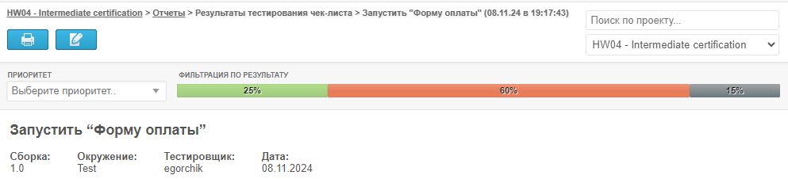

**Рекомендация**

Провести исправление багов модального окна оплаты согласно ТЗ. Подготовить дополнительное ТЗ для мобильной версии. В настоящее время модальное окно не адаптируется под экран мобильного телефона. В настоящее время фича полностью сырая и не готова к релизу, т.к. много багов.